

KAPITEL 2  - RYMD OCH MATERIA  - Rymden  - Materia  - Energitäthet i vakuum  - Partikel och fält  - Massökning  - Massa, energi, rörelse  - Bollen och väggen  - Tid, distans, hastighet | CHAPTER 2  - SPACE AND MATTER  - Space  - Matter  - Energy density of vacuum  - Particle and field  - Mass increase  - Mass, energy and movement  - Ball and Wall  - Time, distance, velocity

RYMDEN  Inledande diskussion  Inom ramen för denna teori föreställer vi oss att vakuum innehåller ett pseudomateriellt fält utgörande källa och orsak till alla existerande företeelser inom den synliga och beröringsbara delen av materien.  Den synliga och beröringsbara materien har en diskontinuerlig struktur av fasta kroppar, molekyler, atomer, elementära partiklar. Även de elementära partiklarna kan uppdelas i mindre strukturer, vilka kan beskrivas i termer av elektriska och magnetiska fält, gravitationsfält, fotonfält, termiska fält eller fält av ännu mera elementär natur.  Vi föreställer oss olika former av materiella strukturer med hög komplexitet utvecklade från mera enkla och mera fundamentala strukturer.  Det är också så naturen visat sig vara. Från omkring ett hundratal nu kända grundämnen, klarar naturen av att bygga upp hela den komplexa värld som omger oss. Vi vet även, att dessa grundämnen i sin tur är uppbyggda av mer elementära storheter, protoner, elektroner och neutroner. Samtidigt är även dessa partiklar att betrakta som komplex av mera enkla och mera fundamentala underliggande strukturer. I dagens etablerade teorier är dessa strukturer kvarkar, utgörande byggblock för några av dessa partikelformer.  De delar av materien som vi på något sätt kan förnimma med våra sinnen eller på indirekt väg kan registrera, klassas i allmänhet som tillhörande den fysikaliska, verkliga, världen. Det som ligger utanför denna definitionsgräns brukar oftast hänföras till filosofin eller alternativt till fysikens mera spekulativa delar, emellertid, då man börjar närma sig den yttersta gränsen för vad som är möjligt att registrera, exempelvis inom partikelfysiken, visar det sig där, att de extremt elementära delarna av naturen även där följer strängt förutbestämda lagar, lagar som uppenbarligen är ännu mera allmängiltiga och fundamentala än de gränsfenomen som där studeras.  Detta bör föra oss till insikten att inte alltför lättvindigt ställa upp gränserna för vår utforskning av universum och naturen. För att förstå det synliga och registrerbara måste vi således även skaffa oss kunskap om vilka tänkbara mekanismer som ligger bakom det vi observerar och registrerar. Genom att skaffa oss teorier som beskiver det kända vari också rent hypotetiska element ingår, erhålles ett hjälpmedel varmed naturen kan beskrivas och förutsägas (predikteras).  Föreställningen att vakuum , tomrummet, innehåller ett substantiellt medium, fluidum, eter e.d. har gamla anor. Framför allt var behovet av ett sådant medium motiverat av fortplantning av ljus som man föreställde sig vara vågor i ett medium, ungefär på samma sätt som ljud fortplantar sig genom luft.  Om ljus var en våg, var också existensen av ett bärande medium en fysikalisk nödvändighet, helt i analogi med hur vågor av annat mera känt slag rörde sig genom olika medier.  En ljuseter kunde dessutom på ett skenbart bekvämt sätt motivera varför ljus alltid tycktes fortplanta sig med konstant hastighet, på samma sätt som egenskaperna för lufthavet var bestämmande för hur snabbt ljudet förflyttade sig.  Newton var av den övervägande uppfattningen, att ljus var partiklar (korpuskeler). Dock hade han ingen fullständig uppfattning om hur partiklar kunde ge upphov till alla de fenomen som han observerade i sina experiment. En samtida vetenskapsman, C. Huygens var emellertid av den uppfattningen att ljus var vågor i en eter, en uppfattning som senare fick en stark ställning bl.a genom utförande av vissa interferensexperiment. Maxwell, som år 1873 framlade sin elektromagnetiska teori gick dessutom ett steg längre genom att införliva de elektromagnetiska fenomenen för samma teori som för ljuset. Även spridning av elektriska och magnetiska fält skulle sålunda uppfattas som eterrörelser.  Michelson och Morley utförde några år senare sitt berömda experiment vars uppgift var att bestämma jordens hastighet genom etern, som man tänkte sig som stillastående, baserat på de då redan existerande föreställningarna om ljusetern och dess natur.  Experimentet kunde inte bekräfta eterhypotesen och vad som därefter följde var en ganska frustrerande debatt där allehanda mer eller mindre fantasifulla teorier och förslag kom upp till en lösning. Debatten avklingade delvis genom tillkomsten av Einsteins relativitetsteori som accepterades och som tog avstånd från eterbegreppet. Dessutom framkom genom experiment tydliga tecken på, att ljuset även hade partikelnatur, bl.a genom upptäckten av fotonen.  Man stod nu med två helt skilda teorier för ljusets natur, en vågteori och en partikelteori. Numera tilldelar man av denna orsak ljuset en dubbelnatur, man säger att ljus är både våg och partikel. Denna skenbara paradox har ännu idag ej fått någon tillfredställande lösning.  I en historisk tillbakablick kan vi sålunda konstatera, att frågan om huruvida vakuum har fysikaliska egenskaper eller ej nästan uteslutande har handlat om behovet av ett bärande medium för ljuset som en vågrörelse i en eter och inte så mycket om huruvida ett medium skulle vara av betydelse för andra fysikaliska processer.  Debatten om huruvida ljusetern existerar eller ej eller om ljusets hastighet är konstant eller variant, är fortfarande ett kärt debattämne inom naturfilosofiska och vetenskapliga kretsar, framför allt mot bakgrund av att Einstein använde sig av ljushastigheten som en referens i sin relativitetsteori. Debatter av detta slag påminner mycket till sin karaktär om den debatt som fördes på medeltiden om huruvida jorden eller solen var universums centrum och om jorden var runt eller platt.  Föreställningen om en eter i tomrummet har således nästan uteslutande motiverats av ide'erna om ljusets vågnatur. Mycket litet har berörts huruvida tomrummet skulle kunna innehålla en aktiv substans motiverad av andra fysikaliska orsaker som inte specifikt har med ljusets utbredning att göra.  Det är något mot denna bakgrund som denna teori började utvecklas. Till att börja med ställdes några kritiska frågor som krävde ett svar:  - Om allt i materien rör sig med våldsamma hastigheter, vad är då orsaken till att ej materien faller sönder av inre expansiva krafter, såvida det inte samtidigt finns balanserande krafter ?  - All materia på distans synes växelverka. Hur kan då denna växelverkan ske om det inte finns ett "någonting" som förmedlar denna växelverkan ?  - Vad bestämmer att synbart all materia i universum ser likadan ut ? En elektron, en väteatom är uppenbarligen likadan oberoende av dess  - plats i universum. Detta skulle sannolikt inte vara möjligt om inte någon växelverkande mekanism fanns som förmedla- de denna gemensamma kunskap.  Detta födde tanken på, att vakuum enbart är tomrum i sann bemärkelse vad beträffar synlig, beröringsbar materia, men innehåller ett, åtminstone i vissa avseenden, materiellt fält, som förmedlar denna växelverkan. Detta fält skulle då vara upphov och källa till skapelsen av ny materia samt källa till alla kraftverkningar i naturen.  ========================  För att undvika missförstånd är det viktigt att påpeka, att detta hypotetiska fält ingenting har att göra med den gamla föreställningen av en ljusbärande eter.  Vakuumfältet utgör ett slags grundtillstånd i tomrummet, ett förstadium till materia. Om sålunda all "vanlig materia" tas bort, därutöver all elektromagnetisk och gravitationell strålning, fria fotoner och elementarpartiklar, erhålles ett vakuum som är rent och ursprungligt. Med denna preliminära definition som bas påbörjas undersökningar vilka egenskaper ett sådant vakuum kan tänkas ha med hänsyn till kända fysikaliska fenomen som vi känner till genom iaktagelser och experiment.  SKAPELSEN AV NY MATERIA  Vad materia i grunden är kommer vi sannolikt aldrig att kunna skaffa oss en fullständig uppfattning om. I denna teori spelar detta inte så stor roll, emedan vi mera tar fasta på materiens faktiska egenskaper och hur vi kan föreställa oss materia ned till någon lämplig lägsta nivå där vi kan utföra beräkningar eller göra oss någon föreställning om materiella strukturer.  I etablerade fysikaliska teorier har man nu under ganska lång tid vid- hållit uppfattningen att universum och därmed materien, skapades vid ett enda tillfälle i en förgången tid, den s.k. Big Bangteorin. Denna modell har emellertid haft att brottas med betydande problem, emedan de fysikaliska lagar som teorin kräver, ej existerade före denna hypotetiska händelse. Därmed står man med en utgångspunkt i avsaknad av giltiga fysikaliska lagar varmed skeendet kunde starta och beskrivas. Dessutom har gjorts vissa astronomiska observationer som delvis motsäger denna modell.  En annan modell som föreslagits men som kategoriskt tillbakavisats av ledande fysiker, är den s.k. steady state teorin för universum. Denna teori innebär kort, att materia i universum skapas och förintas i en kontinuerligt pågående process, där i stort sett balans råder mellan skapad och förintad materia. Det är lite av denna filosofi som vi i denna teori skall använda oss av.  SKAPELSE AV MATERIA, EN KONDENSATION AV FÄLTMASSA  Som hur molnen på en fri sommarhimmel uppstår från till synes ingenting, kan vi tänka oss synlig materia vara kondenserade kärnor av en underliggande struktur, ett allomfattande kosmiskt fält, utgörande ett förstadium till vad vi i dagligt tal benämner, materia.  På samma sätt som ett sommarmoln kan lösas upp och försvinna, kan även materia lösas upp och återgå till det ursprungliga tillstånd varur och varifrån det blivit skapat. En lämplig mängd synlig och beröringsbar materia kommer därför alltid att finnas i universum, styrt och balanserat av universella och eviga mekanismer.  En partikel är sålunda ett kondenserat tillstånd hos det fält varur den uppstått. Som en konsekvens härav är det rimligt att antaga, att massdensiteten hos partikeln är annorlunda än hos detta fält. Vidare kan vi antaga, att den skapade parti- keln sålunda är att likna vid något slags plasma, där plasmat är uppbyggt av de entiteter varav fältet består. En kontinuerlig växelverkan mellan partikel och fält förutsättes äga rum och för att den skapade partikeln skall antaga begränsade dimensioner måste dessutom förutsättas, att det finns rörelser hos partikelplasmat som balanserar mot det yttre fältets rörelser.  Rörelserna hos partikelplasmat kan vara oregelbundet (ungefär som rörelserna i en gasmassa) eller mera regelbundet, exempelvis i form av en rotation eller en oscillerande rörelse.  Vi skall senare i denna teori visa, att samtliga dessa rörelser kan förekomma samtidigt inom en partikel.  Partikelns form kräver bl.a minst två symmetriska frihetsgrader, vilket gör det möjligt att förklara materiens elektriska egenskaper i form av posi- tiva och negativa laddningar.  Av denna anledning måste den sfäriska formen avvisas. En bättre kandidat är den toroida formen, vilket medger två symmetriska frihetsgrader i plasmarörelsen och det är därför denna modell användes inom ramen for denna teori.  En lämplig mängd synlig och beröringsbar materia kommer därför alltid att finnas i universum, styrt och balanserande av universella och eviga mekanismer.  Vidare måste kunna förklaras, varför elementära partiklar kan ha olika massor och ändock vara stabila. Exempel på sådana partiklar är elektronen och protonen med en masskillnad på nära 2000 gånger.  En partikels vilomassa kan sålunda vara olika beroende på vilken typ av partikel det är fråga om. I experiment är flera hundra partikelformer idag kända, dock skall i denna teori visas, att endast ett fåtal av dessa är av mera elementär natur. Det finns också anledning att påpeka att masskillnad kan uppstå genom att partikeln rör sig och fångar upp energin från sin omgivning. För att vi inte skall skapa förvirring gör vi därför här några grundläggande distinktioner:  Eftersom en partikel är kontrollerad av det omgivande fältet, befinner den sig alltid i någon form av balans med denna omgivning.  Som ett exempel på denna balans är, att energiden- siteten hos partikel och fält är densamma oberoende av partikelns rörelsetillstånd. Balans mellan inre och yttre krafter begränsar och definierar partikelns massa och rumsliga utsträckning. Balans mellan in och utflödande materia till och från partikeln manifesterar sig bl.a i materiens elektriska och magnetiska egenskaper. Alla dessa fenomen skall vi tillägna mycket uppmärksamhet i avsikten att uppnå en djupare för- ståelse av de grundläggande mekanismerna i bakom detta.  VÄXELVERKAN PARTIKEL, OCH FÄLT  För att möjliggöra en utforskning av det universella massfältets egenskaper måste detta göras genom att vi använder oss av fakta som är kända från den synliga och beröringsbara delen av materien. Genom att utgå från egenskaper hos en redan känd och uppmätt partikel kan vi genom reduktionistiska metoder skapa oss en uppfattning om egenskaperna hos den underliggande fältstrukturen.  Vi startar med vår föreställning, att en materiell partikel är att betrakta som en produkt av en underliggande fältstruktur. Vi föreställer oss därmed ett intimt växelspel mellan partikel och fält i form av utbyte av materia, impuls och energi.  Genom en stabil växelverkande process som, vid stabila parti- kelformer, bevaras och konserveras den uppkomna partikelstrukturen. Den uppkomna partikeltrukturen är i ständig rörelse och alstrar på detta sätt inre krafter som försöker splittra den uppkomna partikelbyggnaden. Dessa krafter balanseras emellertid av ett yttre impulstryck från det omgivande fältet. Denna balans mellan inre expansiva och yttre sam- manhållande krafter är bl.a en faktor som begränsar den uppkomna partikelns inneboende massa.  FÄLTETS TÄTHET  Det universella fältet kan tilldelas egenskaper av massdensitet med samma dimensionella enhet som för vad vi benämner ordinär massa. Massdensiteten ges beteckningen q kilogram per kubikmeter.  Fältet postuleras granulärt till sin struktur dvs kan grovt liknas vid en gas där gaspartiklarna är i snabb rörelse.  FÄLTETS HASTIGHET  Hastigheten hos entiteterna i denna gas ges beteckningen, C. I en fiktiv punkt i detta fält kan man tänka sig att vektorsumman av fältets verkan är lika med noll.  Ursprung och tillblivelse av detta postulerade fält lämnas utanför en diskusion inom ramen för denna teori.  Materia är kondenserade kärnor av det universella fältet. Materiella partiklar såsom vi känner materia i sin mest primitiva form uppstår och förintas inom fältet i en kontinuerligt pågående process.  Då en materiell kärna, utgörande en partikel, har skapats, har den vissa förutsättningar att bevaras genom inverkan av det omgivande fältets tryck.  Det tryck per ytenhet en partikel utsätts för genom det externa impulstrycket från det omgivande vakuum-fältet kan vi beräkna från Newtons andra lag 1.23A samt från vår masströmningsformel 1.37A : | THE SPACE  INTRODUCTORY DISCUSSION  Within the limit of this theory we assume that vacuum contains a pseudo material field, constituting source and reason to all actions and phenomena taking place within the perceptible and touchable part of matter.  The visible and touchable matter has a discontinuous structure, which can be described in terms of solids, molecules, atoms, and elementary particles. Even the "elementary particles" might be divided into smaller structures, described in terms of electric and magnetic fields, fields of photons, thermal fields or fields of even more elementary nature.  We imagine ourselves different forms of material structures with high degree of complexity developed from more simple and more fundamental structures.  And in the real world we also find that as true. From a hundred of now known, basic elements, the nature is able to build up the whole complex world around us. We also know, that these elements in turn are built up of still more fundamental entities, such as protons, neutrons and electrons. To be assumed, even these particles are complex of more fundamental structures. In established physical theory, these structures are quarks, constituting the building blocks for some of these particle forms.  These parts of matter which we in some way can be aware of by our senses or being indirect registered by aid of instruments, usually are classified as belonging to the real physical world. That being outside this definitional limits, usually are classified as belonging to pure philosophy or to the more speculative parts of physics. However, when approaching the outer limits for what is possible to register, for instance in the particle physics, it's obvious that even on extreme elementary levels of matter, nature follows strongly predestinated laws and solid rules, laws which obviously are more general and fundamental than these phenomena studied.  That fact ought to guide us towards the insight that not too easily determine the limits for our exploration of universe and nature. To understand the visible and registerable parts of matter it is necessary to even get knowledge about the underlying mechanisms being concealed behind that we observe and register. By finding a theory containing even pure hypothetical elements, an aid is achieved by which the nature can be described and predicted.  The idea that vacuum, or "the empty space", contains a substantial medium, fluid, aether etceteras, has old traditions.  Above all, the need for such a medium was motivated by the propagation process of light as a wave through that aether in a similar way as which sound propagates through air.  If light was a wave, the existence of a bearing aether, a medium was accentuated, quite in analogy with how waves of more traditional nature were moving through different sorts of mediums.  Moreover, a light medium could in a comfortable way give motivation for why light seemingly propagated always with constant velocity in direct analogy with how properties of the air was determining the velocity of sound waves.  Newton's dominating idea was that light was particles (corpuscles). Still, he did not had any complete understanding in what way these particles could give rise to all these phenomena which were observed in his experiments. However, a contemporaneous scientist, C. Hyugens, was of the meaning that light was waves, an idea which got large acceptance by confirmation in light interference experiments. Maxwell, who in 1873 presented his famous electromagnetic theory, went a step further by stating that electromagnetic phenomena were of the same nature as light. Even the spreading of electromagnetic fields were, according to that conception, movements in a universal aether.  Some years later Michelson and Morley performed their famous experiment with the aim of determining the earth's velocity through that hypothetical light aether, which was thought to be in rest in space, based on the already existing ideas of light and its basic nature of waves.  The experiment could not confirm the aether hypothesis and after that was following a rather frustrating debate where a lot of more or less imaginative theories and suggestions were given to a solution. The debate was partly diminished by the upcoming of Einstein's theory of relativity, which was accepted, repudiating the aether concept. Moreover it came out clear experimental signs on that light was made up by particles, by the exploration of the light photon.  Now one had two completely different theories for light, a wave theory and a particle theory. Nowadays, one of that reason allot light having double nature, having both wave and particle properties. This paradox still has not been given any satisfactory solution.  Hence, in a historical flashback we can see that the question whether vacuum has physical properties or not, nearly without exceptions has been a question of the need of a bearing medium for light propagation through space. The ether debate has not concerned much about its eventual meaning for other physical phenomena.  The debate whether the light ether exists or not, if the velocity of light is variant or invariant, still is a loved subject of debate in philosophy and science. That especially in back-lightning of the fact that Einstein made use of the light propagation in vacuum as a common reference in his theory of relativity. The debates to a great extent reminds about what was discussed in ancient time, whether the earth or sun was the center point in the universe or if the earth was round or flat.  Hence, the idea of an ether in space nearly without exceptions has been motivated by the idea of the light wave nature. Not much has been discussed whether space could contain an active substance by other reasons, not specifically associated to fundamental properties of light propagation.  It is on this background the development of this theory was initiated. To begin with some crucial questions were asked claiming for their answers:  - If everything in matter move with violent velocities, then what is the reason why the matter not fall into pieces unless there are outer balancing forces, counteracting the expanding forces ?  - All sorts of matter seems to interact on distance. How can this interaction take place inasmuch there not is something which mediating this interaction?  - What determines that all perceptible matter in the universe show up the same properties? An electron, a hydrogen atom obviously looks the same unregarding place in universe. How could that be possible unless there exist something which mediate the information ?  That initiated the idea of that vacuum only is an empty void in true meaning what regards visible and touchable matter, but contains some kind of a field which mediate the interaction processes. And in addition to that, this field should be the origin and source to the creation of new matter and the source of all forces in nature.  ==========================  To avoid misunderstanding, it is important to emphasize that the here postulated field has nothing in common with the old ether concept for light propagation.  The vacuum field constitutes some kind of an origin state of space, a pre-stage of matter. Hence, if all kinds of "ordinary matter" was eliminated, in addition even all electromagnetic radiation, gravitating fields, free photons and elementary particles, a clean vacuum is achieved, free and primitive. With these preliminary definitions as base, the investigation of which properties such a vacuum should posses, is initiated.  CREATION OF NEW MATTER  What matter fundamentally is assembled of we never can get any complete idea of. And in this theory that question has no great interest either, because we in the first place will accentuate these properties of matter which are known and how properties of matter can be described down to a suitable level where we can perform calculations and get some ideas about fundamental material structures.  In established physical theory one has since long time back, been emphasized the idea that universe, and hence even matter, was created in a single event in the far past, the Big Bang theory.  But this model struggles with significant problems, mainly of reason that the physical laws which are known, not existed before that hypothetical event. Hence, the problem is that all physical laws will break down at this point. And above that, in later years astronomical observations have been performed which highly put the Big Bang idea into serious questions.  Another model which has been proposed, but in a more or less categorical manner has been rejected by leading physicist, is the steady state theory. In brief this theory implies that matter is created and destroyed in a continuous process, where it is balance between created and destroyed matter. We will use parts of this latter model and basic philosophy in the here presented theory.  CREATION OF MATTER, A CONDENSATION PROCESS OF FIELD MASS.  Like the rise of how clouds on a free summer sky seemingly come from nowhere, we can think of matter as condensed cores of an underlying material structure, a common cosmic field, constituting a prestige to that what we in common talk name, matter.  In the same way as a summer cloud dissolves and disappears, even matter disappears and returns to its origin state from which it has been created. A suitable amount of visible and touchable matter of that reason always will be present in the universe, controlled and balanced by universal and eternal mechanisms.  Hence, a particle is a condensed state of that field from which it has been created. As a consequence of that idea, it is plausible to assume, that the mass density of it is different to that of the environment field. Furthermore, we can assume, that the created particle can be compared with a plasma, where the plasma is built up by entities of the field. A continuous interaction between particle and field is proposed to take place, and in aim for limiting the dimensions of the particle it must be assumed, that the movements of the particle plasma will balance against the outer field movements.  The movements of matter into the particle plasma may be un-regular (in the same way as how entities in a gas move) or more regular, as for instance in form of a rotation or a vibrating movement.  Later we shall see, that all those different movements can be present at the same time in a particle.  The particle's geometrical form claim at least two symmetric degrees of freedom, making it possible to explain and motivate the electrical properties of matter in form of positive and negative charges.  Of that reason the spherical form must be rejected. A better candidate is the torus form, which permits two symmetrical cases of freedom in the plasma movement. Of that reason that model will be used within the limit of this theory.  A suitable amount of visible and touchable matter of that reason always will be present in the universe, controlled and balanced by universal and eternal mechanisms.  Furthermore, it must be possible to explain why elementary particles can have different masses but at the same time being stable. One example on such particles are the electron and the proton, where the mass difference is about 2000 times.  Hence, the rest mass of a particle is dependent of the type of particle. In experiments, there are several hundreds of particles known, but in this theory it will be shown that only some few of them are of more elementary nature.  There are also reasons to accentuate that a difference in mass can arise by the particle's own movement, where the particle capture energy from the environment. But in purpose to avoid confusions, we will do some distinctions:  Because a particle is controlled by the environment space, it always is in some form of a balance with that environment.  As to give an example, the energy density of particle and field is in balance independently of the particle's moving state. Balance between inner and outer forces limits and define the particle's mass and its spatial extension. Balance between in and out flowing matter to and from the particle is manifested by the electromagnetic properties of matter. We shall spend much attention to all these phenomena in aim to reach a deeper understanding of these basic mechanisms going on into matter.  INTERACTION PARTICLE AND FIELD  For making an investigation of the universal mass field properties possible we must make use of some experimental facts from the visible and touchable part of matter. By starting from properties of an already known and measured elementary particle, we by reductionistic methods can achieve a fundamental understanding of the underlying field structure.  We will start with our assumption that a material particle is to be seen as a product of the underlying field structure.  Hence, we assume a very intimate interaction process between particle and field by exchanging of matter, impulse and energy in a stable interchanging process, which in case of a stable particle, conserves the created particles structure.  The field mass by which the particle is built of is in a steady movement and in this way generates inner forces which tries to split the risen particle building. However, these forces are balancing by an impulse pressure from the outer field. This balance between inner expanding and outer contracting forces, strives to hold the particle intact and is one factor which limits the particles mass.  THE FIELD DENSITY  The universal field may be allotted properties of mass density with the same dimension as is used for ordinary matter. The mass density in space is denoted by letter, q, kilogram per cubic meter.  The field is postulated granular to its nature, hence in analogy with a gas where entities of the gas are in fast movement.  THE FIELD VELOCITY  We denote the velocity of entities in this gas by letter C. In a fictive point of this field the vector sum of all movements is zero, hence the action of the field is the same from all directions.  Cause and reason of existence of this field is leafed outside this theory.  Hence, we see matter as condensed cores of the universal mass field. Material particles, as they are known in its most primitive from, is created and destroyed continuously within this field in an continuous and eternal process.  When a material kernel, constituting a particle, is created, it has some chances to survive by action and influence from the surrounding universal field pressure.  This pressure per unit area a particle is exposed for by the pressure from the external universal vacuum field, we can calculate by aid of Newton's second law of force, the formula 1.23A in our theory and from our mass streaming formula 1.37A :

F= d(mv.)/dt …………………………………….………………… 2.13a
F.dt =dm.v ……………………………...…………………………. 2.13b
F.dt = q.dA.dt.C²…………………..………………………………. 2.13c

Det universella fältets tryck mot den begränsande ytan av en elementär particle, The universal field pressure against the limiting surface of an elementary particle.
F/dA = q.C² …………………………………. 2.13d

Andra regler som gäller för växelverkan mellan partikel och fält är :  - Energidensiteten hos partikel och fält är ekvivalent och oberoende av rörelsetillståndet inom fältet.  - Externt och internt verkande impulskrafter mot en partikels begränsningsyta är i balans.  - En partikel kännetecknas av en kontinuerlig flödesprocess av in- och utflödande materia. Inflödande och utflödande materiamängd är i balans. | Other rules valid for the interaction process between particle and field are :  - The energy density of particle and field is equivalent and independent of the moving state within the field.  - External and internal acting impulse forces towards a particle surface are in balance.  - A particle is characterized by a continuous flowing process by in- and out-flowing matter. Inflow and outflow are in balance.

Det yttre trycket mot ytan av en fri partikel, External pressure on surface of a free particle
F/dA = q.C²…………………………….. 2.14A
där q betecknar fältets täthet och C betecknar den fria hastigheten hos fältenheterna.  Fältets energitäthet kan enligt formel 2.14A skrivas som : | Where q denotes the density of the field and C denotes the velocity of the field entities.  The energy density of the field can in accord with the formula 2.14A be rewritten :

Enerigtätheten i vakuum fältet, Energy density of the space field
E/dV = q.C ²……………………….……………… 2.14B

Eftersom massadensiteten, liksom även hastigheten hos partikelplasmat, kan antas vara en annan än vad som är fallet för det omgivande fältet, gäller för den expansiva kraften hos partikeln : | Because the mass density, as well as even the velocity of the particle plasma are supposed to differ from properties of the environment space, for the expansive force will be valid :

Det inre trycket på ytan av en fri partikel, The internal pressure on surface of a free particle
F/dA = qp . c²……………………………………………….2.14C

där qp är partikelns massdensitet och c är den inre hastigheten hos partikelplasmat.  Sammaställning av formlerna 2.14B samt 2.14C ger följande relation : | Where qp is the mass density of the particle and c is an internal limiting velocity of entities of the particle plasma. Putting the formulae 2.14B and 2.14C together gives the following relations:

Energi täthet ekvivalens mellan partikel och fält. Energy density equivalence between particle and field
q.C² = qp.c²………………………..…………… 2.15A

Den mängd materia som strömmar in från fältet mot partikelytan kompenseras av ett lika stort utflöde. Om ej så vore fallet skulle partikelns massamängd ej vara konstant utan växa eller minska fram till ett balanserande tillstånd. För att kunna uppställa ett balansvillkor använder vi den balansekvation för materiaflöde som vi tidigare har framräknat i 1.37A . För inflödande materiamängd fås | The quantity of matter streaming in from the field towards the particle surface is compensated by an equal amount of outflow. If it not was in that way, the particle's mass content should not be constant but growing or decreasing until a balancing state was achieved. For making it possible to arrange a balancing relation we make use of our equation of material flow 1.37A. Then for the inflow matter is got

======================================================== 2.15B
Materia som flödar in till en partikel, Matter flowing in from field to particle
Min = q.A.t.C

och för utflödande materiemängd: | And for the out-flowing amount of matter :

======================================================== 2.15C
Materia som flödar ut från en partikel, Matter flowing out from the particle
Mout = qout.A.t.c

picture picflow.gif
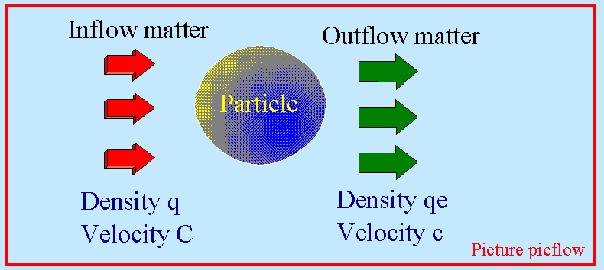

Entiteter av fältet har hastigheten C. Massatätheten i fältet har tätheten q . Utflödande entiteter har hastigheten c . Massatätheten hos det utflödande fältet är qe. | The entities of the field have the velocity of C . The mass density of the field is q . Out-flowing entities have the velocity of c . The mass density of the out-flowing field is qe .
där vid förutsätter, att hastigheten hos den utflödande materien motsvaras av partikelplasmats inre hastighet c . A är partikeln begränsningsyta och t är en godtycklig tid varunder vi mäter in/utflödet av materia till och från partikeln.  Eftersom Min=Mout för samma tid erhålles genom dessa ekvationer : | where we assume, that the velocity of the out-flowing matter corresponds with the inherent velocity of the particle plasma c . A is the particle's limiting area and t is any time during which the in/out flow on to and from the particle, is measured.  Because Min=Mout for the same elapsed time, the following is valid:
=============================================== 2.16A
Tätheten från utfältet från partiklen, Density of the out-field from particle
qout = q.C/c

Ett annat samband av intresse är hur partikelns massa förhåller sig till dess volym. Utgångspunkten är att alla toroida partikelformer har samma massdensiteten, vilket innebär, att partiklar med stor massa då även har en större radie.  Detta leder fram till sambandet: | Another relation of interest is how the particle's mass relates to its volume. The basic idea is that all thoroidal particle forms have the same mass density, which means, that all particles with large amount of mass also have larger radius.  That leads us to :

=============================================== 2.17A
mass of a particle related to a reference particle mass
M = me.(R/re)³
Massan M gäller för en godtycklig annan partikel än elektronen och där denna partikel är av typ punktpartikel. me är elektronens massa, re är dess geometriska radie.
The mass M is the mass of an arbitrary point particle other than electron, me is the mass of an electron and re is the spatial radius of that electron.

Denna enkla relation har stor betydelse i den atomära kvantmekaniken, där det visar sig att att relationen massa/radie hos olika partikelformer, i detta fall mellan protonen och elektronen, ingår som viktiga faktorer för rörelsevillkoren inom atomen.  I syfte att kunna bestämma vissa elementära konstanter associerade till det universella fältets egenskaper, börjar vi med att göra vissa definitioner. För enkelhets skull använder vi parametrar av elektronen, vilket är en väl känd och etablerad elementär partikel. Elektronen är en elektriskt laddad partikel som bl.a förekommer i skalet av atomen och där utgörande atomens negativa laddning.  I den växelverkande processen med det omgivande fältet, förutsättes att massa, energi och impuls kontinuerligt utbytes. Partikeln förutsättes därvid inneha en växelverkande area, en yta som utsättes för fältets impulsbombardemang. Vi definierar denna yta till : | This simple relation will have great importance in the atomic quantum mechanical process, where it will be shown, that the relation between mass and radius of different particle forms is an important factor in the quantum mechanical behavior of the atom.  In aim making it possible to determine some elementary constants associated to the properties of the vacuum field, we begin to do some definitions. For simplicity, we make us of parameters of the electron, being a well known and established elementary particle form. The electron is an electric charged elementary particle which appear in the atomic shell and there form the atom's negative charge polarity.  In the interacting process with the environment space it is provided that mass, energy and impulse are continuously exchanged. The particle provides to have an interacting area, a surface which is exposed for the field's impulse pressure bombardment. We define that interacting are to :

=============================================== 2.18A
Begränsningsarean hos en elementär punktpartikel. The limiting area of an elementary point particle
Ao = Ka . Ro²
Ett specialfall for elektronen. A special case for the electron
Ae = Ka . re²

Vidare förutsättes, att partikelns massa växelverkar med fältet på ett sådant sätt, att dess massa utbytes under en viss given tid som vi benämner partikelns konverteringstid, definierad till: | Furthermore, it is provided that the particle mass interacts with the field in such a way that its mass is exchanged during a defined time, which we name the particle's converting time, defined to:

=============================================== 2.18B
En toroid partikels konverteringstid till det omgivande vakuumfältet. A thorus particle's converting time to the environment space
To = Kt . Ro/vi
Ett specialfall för elektronen. A special case for the electron
Te = Kt . re/c

För partikelns volym gör vi även följande defintioner : | For the particle's volume we even do the following definitions :

=============================================== 2.18C
Volymen hos en godtycklig punktformig partikel. The volume of an arbitrary point particle
Vo = Kv .Ro³
Volymen hos en speciell partikel, en elektron. The volume for a special particle, an electron
Ve = Kv . re³

K-faktorerna i dessa formler kan vi på detta stadium inte exakt bestämma, endast närmevärden kan anges. För Ka gäller för en toroid form där båda radierna är desamma (se P131) : | The K-factors in these formulae can not on this stage of the theory exactly be determined, only approximations can been given. For Ka of a thorus form where both radii are the same (see P131):

=============================================== 2.19A
Ka for a thorus form, equal radii. This total active area is active in the gravitational case, which we shall see later in this theory
Ka = 4. π² = 39.48

============================================== 2.19AA
Ka for a thorus form, equal radii. This vectorized active area is active in the electromagnetic interaction case, which we shall see later in this theory
Ka = 4. π = 12.57

=============================================== 2.19B
Ka for a spherical form.
Ka = 4. π² = 12.57

Partikeln konverterar sin massa med det omgivande fältet under tiden för ett omlopp. Faktorn Kt blir då för en roterande rörelse (spin) : | The particle convert its mass to the environment space during time for one single envelop. For a spinning movement, then the factor Kt will be :

=============================================== 2.19C
Kt för partikelns konverteringtid, for the particle's converting time
Kt = 2. π = 6.28

För volymen hos en toridal partikel gäller : | For the volume of a thorus particle is valid :

=============================================== 2.20A
The Kv factor for a thorus volume particle
Kv = 2. π² = 19.74

och för motsvarande volym hos en sfärisk partikel : | and for a corresponding volume of a spherical particle :

=============================================== 2.20B
The Kv factor for a spherical particle
Kv = 4.π = 12.57

Senare beräkning och med jämförelser med experimentella data visar att de mest troliga värdena på dessa konstanter är : | Later calculations will show, in comparison with experimental data, that the most plausible values of these constants are :

=============================================== 2.20C
Fundamentala K-paramatrar hos punktpartiklar. Fundamental K-parameters of point particles
Ka = 4.π² for gravitation
Ka = 4.π for electromagnetism
Kv = 4.π for electromagnetism
Kt = 2.π for electromagnetism

Vilket vi skall se senare i denna teori finner vi att dessa värden för Ka och Kv är exakta, medan värdet för Kt är något avvikande , Kt = 5.3556 istället för 6.2832. | As we shall see later in this theory, we will find that these values of Ka and Kv are exact, but where the value of Kt are some deviating, Kt = 5.3556 instead of 6.2832.

MASSÖKNING  I det fall massan m även undergår förändring som funktion av dess rörelse relativt sin omgivning, dvs att m = mo.f(v), (dvs att m är en funktion av hastigheten v i sitt referenssystem), definieras partikelns massa i vila inom systemet till mo och dess motsvarande massa i rörelse till massan m. Härmed är dock inget sagt om orsaken till massändringen, eller om en sådan massändring är av allmän natur.  I etablerad relativistisk fysik är det vanligt att man definierar skillnaden mellan dessa båda energitillstånd som lika med partikelns rörelseenergi inom sitt referenssystem. Dock är detta en tolkning som starkt måste ifrågasättas, emedan det inte är givet att massökning som fenomen förekommer i alla fysikaliska accelerationsprocesser av materia. Som vi senare skall diskutera skall vi visa att det inte är troligt att materia accelererad i fri rymd (exempelvis en raket), undergår någon massökning. Partiklar som accelereras av elektromagnetiska fält kan uppenbarligen genom sin växelverkan med dessa fält plocka upp materia från fältet och på så sätt öka sitt innehåll av egenmassa.  Massökning i den mån den förekommer hos partiklar som accelereras har således ingen allmän tilllämpning så som hävdas bl.a inom relativitetsteorin, utan måste som fenomen hänvisas till sitt fysikaliska sammanhang. En raket som rör sig i öppnen rymd kontra en partikel som accelereras med hjälp av elektromagnetiska fält utgör sålunda helt olika miljöer för en masspåverkan av en accelererad partikel.  Den fysikaliska orsaken till att partiklars massa varierar med tiden, eller med dess hastighet kan vara flera. Låt oss ta några belysande exempel.  Vi betraktar en rullande trottoar, som rör sig med konstant hastighet v. På denna trottoar stiger människor på i en jämn takt. För varje påstigning ökar den massa bandets motor har att förflytta och motsvarande kraft erfordras från den drivande motorn för att hålla konstant fart hos bandet. | MASS INCREASE  In the case mass m undergoes change as function of some external physical reason, velocity for instance, which means that m= mo.f(v) (where m is a function of the velocity v in its own reference system), the particle's mass in rest within this system is mo and the corresponding mass when moving, m. But, by this definition we have said nothing about the reason to such a mass change, or if such change can be regarded as being of common, physical nature.  In established physical theories it's common that the difference between these states of energies is defined as the particle's kinetic energy. But it must strongly be accentuated it's not any obvious fact, that because mass increase must have a physical reason in some kind of an interacting process, not being present in all kinds of accelerating processes. As we later shall show, it's not evident that matter accelerated in free space, (for instance by a rocket), undergoes mass increase. But particles accelerating in electromagnetic fields obviously are able to pick up matter from this field and in this way increasing its mass content. Seen in this way mass increase is no common phenomenon.  Mass increasing, meaning that particles being accelerated, picking up mass from its environment, may not have any common application on matter as stated by the theory of relativity, but must be associated to every special case where matter undergo acceleration. But obviously, matter being accelerated in an electromagnetic field undergoes strong mass increase as function of velocity.  The physical reason why mass of a particle may vary in accord with time or in accord with velocity may be of several different kinds.  Let's give some simple examples. We regard a moving transport band, moving with the constant velocity of v, driven by a motor. On this band peoples are jumping up in a smooth way. For each person entering the band, the motor must produce a new quantity of energy for accelerating this person to the band's velocity, all in aim to keep the band's velocity constant, unchanged.

picture p222.gif
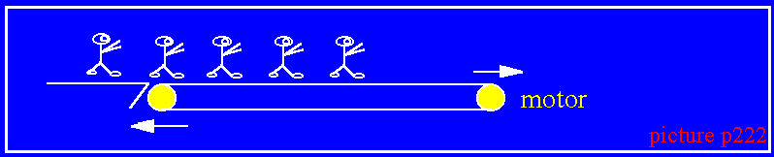

Således, i det fall motorn ökar hastigheten samtidigt som personer stiger på rullbandet, måste Newtons ursprungliga formel 1.22E användas. | Hence, in the case where the driving motor all the time increases its velocity when peoples jump on, Newton's original formula 1.22E must be used.
Ett annat exempel är en vagn lastad med sand. Vi antar en mekanism där mängden sand som fylls på står i någon relation till vagnens hastighet. Massökningen bidrar då till den kraft som erfordras för att hålla vagnens hastighet konstant, och om samtidigt acceleration förekommer behövs energi även för detta. | Another example is a wagon loaded with sand. We assume a mechanism where sand is supplied during run, related to some factor of the wagon's velocity. The extra mass supplied then contribute to this force needed for keeping the wagon's velocity constant. And if acceleration in the same time occur, energy is needed even for that.

picture p223.gif
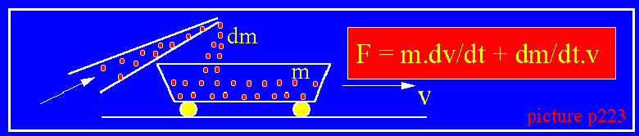

Även i detta fall måste Newtons hela formel 1.22E användas om vagnen samtidigt accelereras då massan ökar. | Even in this case, Newton's complete formula 1.22E must be used if the wagon at the same time accelerate when mass increases.

=================================================================

Sålunda, för att tidsdifferentialen av massan skall tas med i Newtons kraftformel, måste en fysikalisk mekanism redovisas för, hur och varför massan ökar hos det föremål som accelereras. I vanliga fall brukar massan vara konstant och tidsderivatan av massaökningen sättes därför vanligtvis till noll.  Inom partikelfysiken har man klart observerat att laddade partiklar undergår massförändring då de accelereras/eller rör sig snabbt i relation till ett elektromagnetiskt fält i en accelerator. Upptäckten av detta fenomen gjordes redan 1901, dvs långt före relativitetsteorins tillkomst.  Fenomenet tolkas idag inom ramen för denna teori, dock hänvisas ingen fysikalisk orsak till fenomenet ifråga.  Därutöver har detta fenomen tagits till intäckt att gälla generellt för alla kroppar som rör sig, dvs även i fri rymd, vilket då måste ses som en övertolkning och som inte på något sätt finner stöd i experiment.  Som ett vidare argument för att massa inte kan skapas utan att massan tas någonstans ifrån är Newtons bevarandelagar, se 1.27B. I acceleratorfallet hämtar partikeln sin nya massa från det elektromagnetiska fältet. Då partikeln accelereras i fri rymd finns ingen sådan massa att hämta och ingen massökning sker. Detta fall skall studeras något längre fram i denna framställning. | Hence, to find motivation for including the time derivative of mass in Newton's force formula, a physical mechanism must be accounted for, how and why mass of a body will change when accelerated. Commonly, the mass is reagarded as a constant entity and the time derivative of mass therefore is put to zero.  In the particle physics, it has been observed that charged particles undergo mass change when they are accelerated/or when move fast in relation to an electromagnetic field accelerating the particles. This discovery was done already 1901, hence long before the birth of the special theory of relativity.  The phenomenon today is interpreted within the concept of relativity, however no physical reason of the effect is accounted for. Beside that, the phenomenon of mass increase of particles in particle accelerators has been interpreted as a common effect for all bodies. No experimental findings confirm that.  As a further argument that mass not can be created from nothing, we have Newton's preserving laws as denoted in 1.27B. In the accelerator case, the particle fetch mass from the accelerating electromagnetic field. When the particle is accelerated in the free space, no such mass increase occur, that because there is no mass to get from the free space. We will study it later here in our theory.

MASSA OCH ENERGI | MASS AND ENERGY
År 1901 upptäcktes genom experiment med katodstrålar (elektroner), att dessa partiklar ej avböjde i ett elektromagnetiskt fält exakt så mycket som klassisk Newtonsk teori föreskrev.  Detta fenomen kan i princip tolkas på två olika sätt 1) elektronernas massa ökar med hastigheten eller 2) då parti- keln börjar närma sig den hastighet som det accelererande fältet har, avtager verkan av den accelererande kraften. Exakt vilket av dessa alternativ som är det riktiga går ej utan vidare att avgöra. Det kan också tänkas, att båda effekterna kan ha en reell betydelse.  Mycket tyder dock på att massaökningen i en partikelaccelerator är reell, eftersom partikelns mätbara energi står i relation till denna massökning. | In year 1901 it was discovered by cathode ray experiments that particles were declining in an electromagnetic field, hence did not behaving exactly as Newton's theory predicted.  Principally, this phenomenon can be interpreted in two different ways : 1) the particle mass increases with velocity (a real effect) or 2) when a particle begin approaching the velocity of the accelerating field, the accelerating force diminishes. Which of these alternatives being true cannot without further notice be decided. Both effects may have importance. However, many things point on that the mass increase in a particle accelerator is real, that because the particle's energy, which can be measured, stands in direct relation to its mass increase.

Elektromagnetisk massökning |  | Electromagnetic mass increasing
Någon menar att masökning hos bl.a elementära partiklar som rör sig med hög hastighet i ett elektromagnetiskt fält enbart är en fiktiv effekt skapat av att det drivande fältet har en gränshastighet c .  Det är sannolikt möjligt att försvara en sådan ståndpunkt, dock en del fakta talar emot att det förhåller sig på detta sätt. Bl.a av skälet att det förefaller vara verklig massa och energi som man mäter upp vid dessa experiment.  Om massökning är verklig, kan effekten förklaras med att massa adderas till partikeln i takt med att den närmar sig det accelererande fältets hastighet.  Om vi antar att partikelns inre impuls är mo.c vid start, så är denna impuls oförändrad vid acceleration (med en viss tidskonstant). Och då massan ökar genom addition av massa från det omgivande fältet, ehålles | Someone means that the mass increasing effect of elementary particles accelerated in electromagnetic fields, just is of fictive nature caused by that the driving field velocity is limited to the velocity of light, c .  Maybe it's possible to defend such an idea, but some facts talk against it. One reason is that it seems as there is a real mass and energy which is measured in these experiments, hence the increased mass can not be distinguished from real mass.  If the mass increase is real, the effect may be explained by that mass is added to the particle in relation to that the particle moves closer to the accelerating field velocity.  If we assume that the particle's inherent impulse is equal to mo.c at start, this impulse will be unchanged during acceleration (with a certain assumed time delay). And when the mass increases by the mass from the surrounding field, is got :

=============================================== 2.36A
The particle's inherent impulse mo.c is constant at start. When new matter is loaded into the particle during the accelerating phase, this new mass load the particle with this new mass, but the inherent impulse is the same, unchanged.
mo . c = m. vi
Where : mo = the start particle mass, m = the accelerated mass, c = inherent velocity of matter in particle = light velocity, vi = inherent velocity of matter in particle at accelerated state.

I sats 2.14B antog vi att energi densiteten i en partikel alltid är oförändrat konstant, bestämt av den omgivande rymdens energidensitet. Detta ger : | As was assumed in point 2.14B the energy density in a particle always is constant unchanged, determined by the energy density of the surrounding vacuum field. That gives :

=============================================== 2.36C
The energy density of the particle when move or in rest is always the same
mo.c²/Vo = (m.vi² + m.v²)/V

Vi antar att partikelns densitet också är konstant, dvs mo/Vo = m/V och då får vi relationen : | We assume that the particles mass density also is constant, menaing that mo/Vo = m/V, giving the relation :

============================================== 2.36D
The vector velocity sum of internal and external movements of the particle always is constant unchanged. Even the mass density of the particle during acceleration is constant unchanged.
Vi² + v² = c²
qp = mo/Vo = m/V

Vi kombinerar nu resulat från 2.36A och 2.36D och erhåller : | Now we combine results from 2.36A and 2.36D and get :

============================================== 2.36E
Mass of the particle is increased when approaching the limit velocity in the closed electromagnetic system, the velocity of light, c.
m = mo.c/sqrt(c² - v²)^{1/2}

Om vi använder resultatet från 2.36A och kvadrerar båda sidor av detta uttryck, erhålles : | If we use result from 2.36A and quadruple both sides of this expression, gives :

============================================== 2.37B
m.vi = mo.c (2.36A)
m² . vi² = mo² . c²

Vi sätter in värdet på vi från formel 2.36D och erhåller : | We insert the value of vi from the formula 2.36D and we get :

============================================== 2.37C
m² .(c² - v²) = mo².c²
m² .c² = mo² .c² + m².v²

vilket är en välkänd relation från partikelfysiken. | Which is a well known relation from the particle physics.

På basis av nu erhållna resultat för en partikels massökning i ett elektromagnetiskt fält skall vi även beräkna den totala rörelseenergi detta ger upphov till för partikeln ifråga. Enligt 1.26A är rörelseenergin hos en partikel där massan är konstant lika med 1/2.mo.v². Då massa adderas till rörelsen enligt formel 2.36E erhålles då ett något annat resultat för rörelseenergin. Detta skall vi härleda nedan. | On basis of now achieved results of mass increase of a particle accelerated in an electromagnetic field, we also will calculate the total kinetic energy of the particle in question. In accord with 1.26A, the kinetic energy of a particle where the mass is constant, is equal to 1/2.mo.v². When the mass in accord with formula 2.36E is added to the particle, a quite different result for the kinetic energy will be achieved.

Härledning av E=mc²  Det sägs att denna berömda formel endast kan härledas ur Einstein relativitetsteori, men faktum är att det är Newtons andra lag som till största delen ligger till grund. Genom att på ett speciellt sätt elektromagnetisk massa adderas till den accelerande partikeln erhålles denna relation som ett resultat. Relationen gäller därmed inte generellt annat i det fall en partikel som accelereras upptar massa från omgivningen under accelerationen. Detta är inte fallet för exempelvis en raket som accelererar i fri rymd och relationen är därför inte, som hävdas, generellt på något sätt. | Deriving E=mc²  Modern physical theory tell us that this expression solely is derived from Einstein's theory of relativity, but the fact is that it is Newton's second law of force which is the main ground. By reason, that electromagnetic mass is added to the particle when accelerating in an electromagnetic field, this result will be achieved. But the relationship is not generally valid in other cases than when a particle absorb mass from its environment during the acceleration process. For instance, that is not the case for a rocket accelerating in free space and the relation therefore not is general in any way.

I Einsteins relativitetsteori betraktas massökning som ett generellt fenomen för alla föremål som rör sig med en viss hastighet relativt en betraktare. Att det så förhåller sig finns inget som bestyrker med experiment, utan utgör en ren interpolering av resultat från partikelfysiken. Att partiklar som accelereras i elektromagnetiska fält ökar sin massa lär vara experimentellt bekräftat, dock inte att detta gäller för alla föremål som accelereras, exempelvis i fri rymd.  Experimentellt kan det vara svårt att vederlägga en sådan teori, vi får nöja oss med ett tänkt experiment, dock vars utgång måste stämma med vad  som teorin förespråkar, nämligen att händelsesymmetri föreligger, varmed menas att det fysikaliska resultatet är oberoende av vem som är betraktaren.  Men först skall vi matematiskt betrakta fenomenet massökning samt massa energi ekvivalencen enligt Einsteins relativitetsteori. | In Einstein's theory of relativity, mass increase is regarded as a common phenomenon applied on all bodies moving with some velocity in relation to an outer observer.  However, there is nothing saying that is true, but may be a pure interpolation of results got from the particle physics, where particles are derived to accelerate in electromagnetic fields, obviously confirmed by experiments, but not having any common use for all bodies moving in free space.  It may be hard to negate such a theory by experiment, so we have to be satisfied with a pure theoretical "thought experiment", using basic concept of the suggested theory as base. A main thesis is that there is symmetry in all physical processes as seen from different reference systems.  But at first we shall do a mathematical study of the mass increase phenomenon and the mass energy equivalence in accord with Einstein's theory of relativity.

Picture P224a

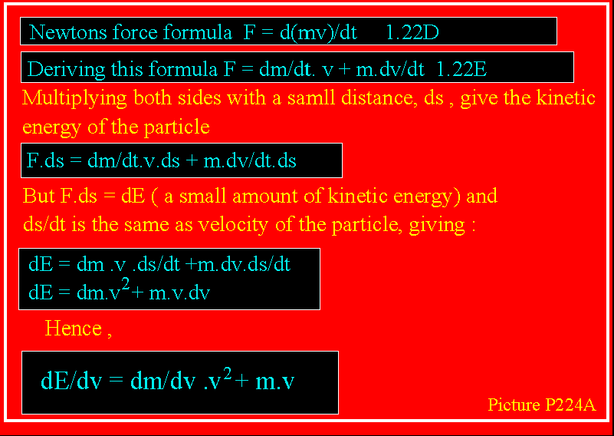

Picture P224b

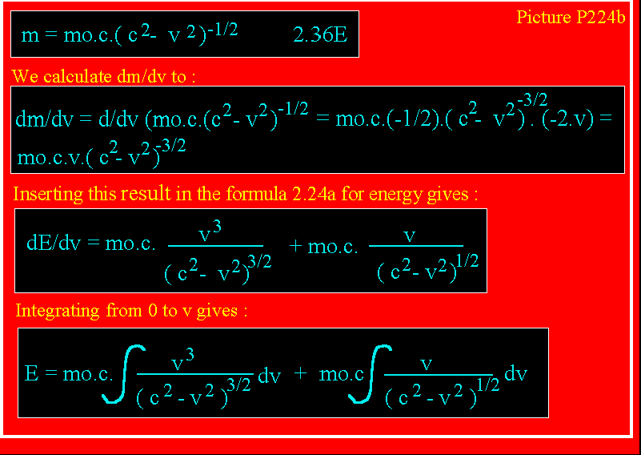

Pictrue p224c
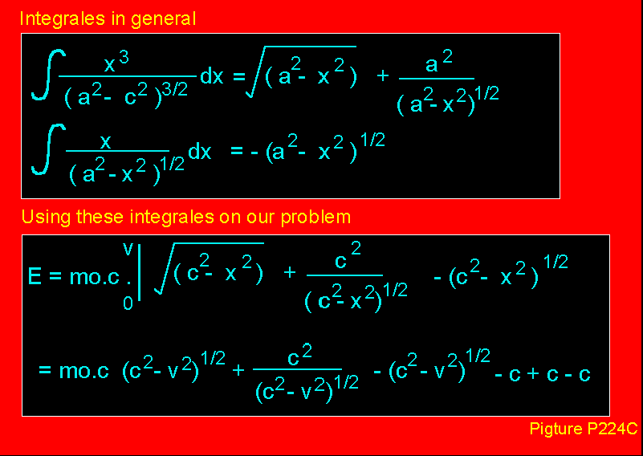

picture p224d.gif
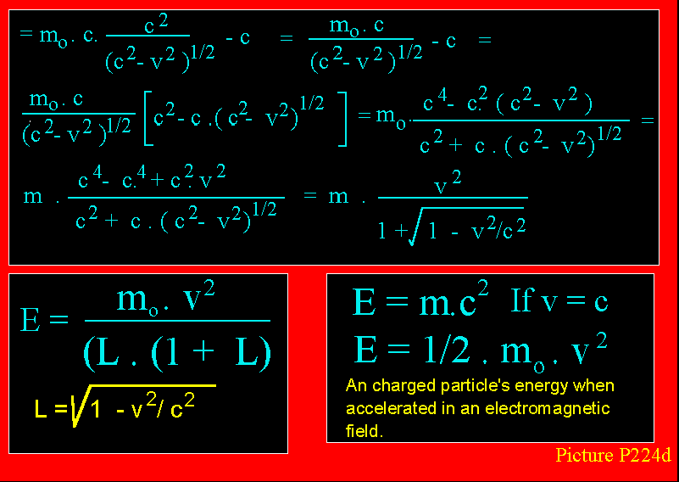

Detta visar, att den berömda relationen E=mc² endast är giltig i det fall en partikel accelereras i ett elektromagnetiskt fält och där partikeln plockar upp massa från detta fält. Relationen är sålunda inte generell.  Att detta är fallet skall vi visa i nedan givet exempel med Kulan och Väggen. | This show, that the famous relation E= m.c² only is valid if a particle is accelerated in an electromagnetic field and where the particle pick up mass from this field. Hence, this relation is not of general application.  That is illustrated with the example Ball and Wall below.

Added text 30/9-2003
Detta uttryck i formel kan skrivas om på följande sätt: | This expression in the formula can be rewritten as follows :

E = m_{o}.v²/(L.(L+1)) =
m_{o}.v².(1-L)/((L.(1+L).(1-L)) =
m_{o}.v².(1-L)/((L1-1+v²/c²)) =
m_{o}.c².(1-L)/L =
m_{o}.c².(1/L-1)

Men mo/L = m och då erhålles förden kinetiska energin | But mo/L is equal to m and then is valid for the kinetic energy

E_{kin}= c².(m-m_{o}) = dm.c²

Eller för den totala energin hos partikeln | Or for the total energy of the particle

E_{tot} = Ekin + m_{o}.c² = m.c²

Vilket är det välkända uttrycket för relationen massa och energi | Which is the well known expression for the relation between mass and energy

E = m.c²
End added text 30/10-2003

KULAN OCH VÄGGEN  I det här föreslagna experimentet låter vi en stålkula med 1kg vikt kollidera med en mycket tung stålvägg. Vid kollisionen studsar kulan tillbaka i en elastisk stöt och en lätt intryckning uppstår i både stålvägg och kula under själva kollisionsögonblicket.  Vi kan här urskilja 2 olika sätt att betrakta kollisionen ifråga :  - vi betraktar stålväggen som stillastående och låter kulan komma in med en hastigheten som ger kulan en massökning av 10% relativt sin vilomassa.  - vi betraktar kulan som stillastående men betraktar väggen som rörlig och inkommer med sådan hastighet att stålväggen ökat sin massa med 10% relativt vila.  I båda fallen är betraktaren en neutral mätapparat som befinner sig i ett för både kulan och väggen gemensamt koordinatsystem (se figuren nedan).  Vi skall här nu göra en kalkyl över stötsituationen för de båda fallen, och därvid söka bedöma om massökning som fenomen kan anses vara rimligt i den fria rymden.  Villkoret är att den fysiska processen kan beskrivas lika i båda fallen vad beträffar den tidsmässiga ordningföljden liksom även det faktiska beloppet på olika fysikaliska mätbara storheter måste såsom tid, distans, kraft och massa måste vara densamma. Kort uttryckt, måste förloppen för de båda fallen vara spegelsymmetriska. | BALL AND WALL  In the here suggested though experiment, a steel ball with weight 1kg collide with a very heavy steel wall. At the collision the ball will bounce by an elestical impact and a slight impression will occur both in the ball and the wall in the collision event.  We distinguish between 2 different ways to observe the collision process :  - we regard the steel wall as being in rest in our common reference system and let the ball come in with a velocity giving the ball 10% mass increase related to its rest mass.  - we regard the ball as standing in rest and let the wall coming in with such a velocity giving a mass 10% higher than in rest state  In both cases the observer measurement equipment is situated in a common reference system, being the same for both the ball and wall (see figure below.  We now will do a calculus of the impact process with purpose to judge whether the mass increase process is of common nature or not.  The condition is, that this process must be possible to be described in the same way for both cases, in regard to in which order things are taking place and how factual physical entities like time, distance, force and mass are measured during this process. In both cases the description must be the same in short term, being mirror symmetric).

picture pwallbal.gif
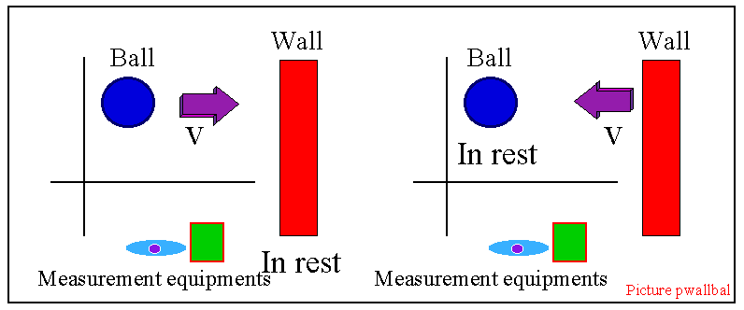

CASE 1  mstart =1.1 x mo  vstart = c. sqrt(1-mo/mstart)  F= k.s  dv = F.dt/m -v  ds = v.dt  s= s+ds  v= v+dv  t = t + dt  m= mo/sqrt(1-v²/c²)  dm = m2 - m1  m1 = mo/sqrt(1-v²/c²)  m2 = mo/sqrt(1-(v+dv) ²/c²)  Stötsituationen är här angiven i parametrisk form, som kan lösas med hjälp av ett datorprogram. Parametrarna visar sig vara densamma för båda fallen, dock är ingångsvillkoren olika. I fall 1) ser vår observatör en kula med 1.1Kg vikt som bromsar ned till hastigheten 0 och därefter åter accelererar mot samma hastighet som vid infallet, dock i motsatt riktning. Att den accelererar (studsar) beror på att materialet i kulan och väggen trycks in som en fjäder (sträckan s ) som efter intryckningen återger sin energi. I fall 2) ser vår observatör att kulan, som från början har 0 hastighet accelelereras mot väggens hastighet v.  Betraktarens iaktagelser av de båda förloppen är således inte symmetriska i tiden, vilket är kravet om den relativistiska tolkningen av förloppet gäller. Symmetri erhålles endast om det inte förekommer någon massökning i då båda fallen hos kula eller vägg, dvs enbart en rent Newtonsk tolkning gäller.  En plott baserad på de parametriska formler som angetts ovan (nedan) visar även att utvecklat kraft och tid ej sammanfaller utan divergerar.  Resultatet av vår undersökning är sålunda att fenomenet massökning inte förekommer för kroppar som rör sig i fri rymd, vilket relativitetsteorin hävdar. | CASE2  Mstart = 1.0 x mo  Vstart= 0  F= k.s  dv = F.dt/m -v  ds= v.dt  s = s+ds  v= v+dv  t = t + dt  m = mo/sqrt(1-v²/c²)  dm = m2 - m1  m1 = mo/sqrt(1-v²/c²)  m2 = mo/sqrt(1-(v+dv) ²/c²)  The impact situation is here given in parametric form, which can be solved by a computer program. The parameters are showing to be the same in both cases, but with difference that the starting conditions differ. In case 1) our observer will see a ball with weight 1.1kg coming in, retarding its velocity to zero, then again accelerating in the opposite direction. The reason for accelerating is that the material in the ball and wall is compressed (the distance s ) and giving its energy back to the ball. In case 2) our observer will see the ball direct be accelerated to the wall's velocity to the end velocity of v.  Hence, our conclusion is that the process in those two cases not are symmetric in accord with time, which is necessary if the relativistic interpretation is correct. Symmetry is got only in this case when no mass increase effect occur on the ball and wall as due to velocity and acceleration, hence only a pure Newtonian interpretation is valid.  A plot (below) based on the parametric formulas given above also shows that the force/time parameter curve not correspond with each other, but diverge during the process.  Hence, the result of our investigation is that bodies moving in free space not are undertaken mass increase as claimed in the theory of relativity.

picture pwbplot.gif
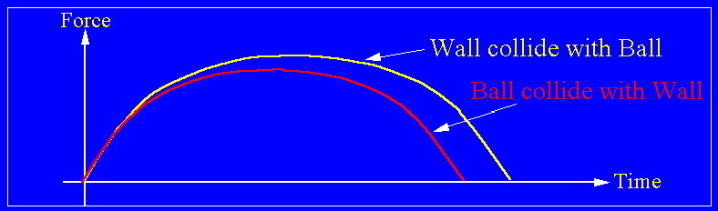

TID, DISTANS, HASTIGHET  Den moderna fysiken är full av olika fördomar om hur vi skall uppfatta begreppen tid, distans, massa och hastighet. Anledningen till detta är givetvis i huvudsak att relativitetsteorins dogmer har blivit accepterade som vetenskapliga sanningar. Det är därför viktigt att vi försöker återgå till sakernas ordning och betraktar dessa grundläggande storheter inom fysiken som fasta och orubbliga.  Vi skall till sist i detta kapitel peka på ett exempel där Einsteins tolkningar leder fram till helt uppenbart orimliga resultat, resultat som varje sanningsälskande vetenskapsman borde reagera emot. Experimentet är som följer : | TIME, DISTANCE, VELOCITY  The modern physics is full of predestinated meanings about how we shall apprehend/ or interpret concepts of time, distance, mass and velocity. The main reason to that is that the dogmas of the theory of relativity have been accepted us scientific truth. Of that reason it's important that we try to return to the order of things, regarding these basic concepts of nature as rigid and unchangeable.  At end of this chapter we will show on an example where Einstein's interpretations will lead us to quite absurd conclusions, results which every scientist, lowing truth, ought to react on. The experiment is as follows :

pcern.gif
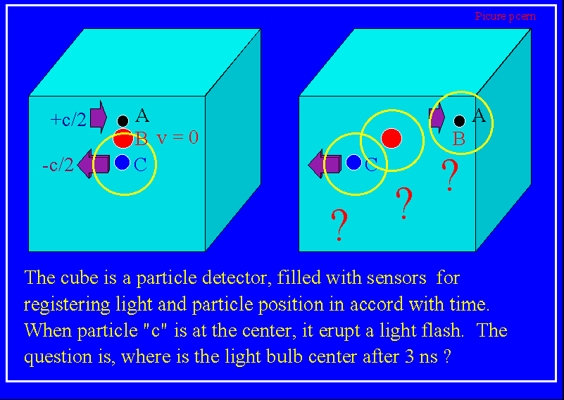

Vid tiden 0 befinner sig 3 partiklar i centrum av en partikeldetektor. Partikel A rör sig mot höger med hastigheten 1/2c, partikel C rör sig åt vänster med hastigheten 1/2c. Partikel B står stilla.  Partikel C avger vid tiden 0 en ljusblixt. Denna ljusblixt kan registreras av ljussensorer som befinner sig i detektorn. Detektorn kan även registrera lägena på de 3 partiklarna. Ljusbubblans läge och de 3 partiklarnas läge registreras efter 3ns.  Emedan ljusblixten avfyras i det ögonblick då alla partiklarna A,B och C befinner sig i samma position, bör enligt relativitetsteorins sats om ljusets konstanta utbredning, alla partiklar ligga i ljusbubblans centrum efter en viss tid. Att det ej förhåller sig så vet varje fysiker som utför experiment med partiklar och som desutom är en fysikalisk orimlighet. Ljusbubblan kan bara ha ett enda centrum, troligen det centrum som är den emitterande partikelns centrum. Alltså kan vi konstatera, att ljusets utbredningshastighet endast är konstant i relation till den källa som utsänder ljuset och därmed har vi kunnat visa att en av relativitetsteorins allra mest envisa dogmer saknar förankring i verkligheten.  Senare i vår teori kommer vi tillbaka till detta ämne. | At the time 0, 3 particles are situated in the center of the detector. The particle A is moving at right with velocity 1/2c, the particle C is moving at left with velocity 1/2c. Particle B is at rest.  Particle C outburst a light flash at time 0. This flash is registered by light sensors out-placed into the detector. The detector also can register the position of all particles. The light bulb and position of particles are registerad after 3ns.  Because the light flash is emitted in this moment when all particles A,B and C are at the same position, in accord with the theory of relativity's thesis of the constant light propagation, all particles must be in the light bubble's center after a while. Every physicist performing experiments with particles know well that's impossible. The light bulb only has one center, assumedly the center for the emitting particle. Hence, we can conclude, that the propagation of light only is invariant in relation to this source sending out the light. By that we in a convincing way have shown that the invariant of light velocity dogma in accord with the relativity theory is false, showing that this theory's most obstinate dogma lack support in reality.  Later in our theory we will come back to this subject.

--------------------------- end of chapter 2 ---------------------------

picture isbn.gif

